แผนการจัดการเรียนรู้
กลุ่มสาระการเรียนรู้สุขศึกษาและพลศึกษา วิชาพลศึกษา (วอลเลย์บอล) ชั้นมัธยมศึกษาปีที่ 3
สาระที่ 3 การเคลื่อนไหว การออกกำลังกาย การเล่นเกมกีฬาไทย และกีฬาสากล
หน่วยการเรียนรู้ที่ 4 ชื่อหน่วย กติกาวอลเลย์บอลและการเล่นทีม
แผนการจัดการเรียนรู้ที่ 13 เรื่อง กติกาวอลเลย์บอลเบื้องต้น เวลา 1 ชั่วโมง
ผู้สอน นายเกริกเกียรติ กองกุล

1. มาตรฐานการเรียนรู้และตัวชี้วัด
พ 3.1 เข้าใจ มีทักษะในการเคลื่อนไหว กิจกรรมทางกาย การเล่นเกม และกีฬา
ม.3/1 เล่นกีฬาไทยและกีฬาสากล ได้อย่างละ 1 ชนิดโดยใช้เทคนิคที่เหมาะสมกับตนเองและทีม
พ 3.2 รักการออกกำลังกาย การเล่นเกม และการเล่นกีฬา ปฏิบัติเป็นประจำอย่างสม่ำเสมอ มีวินัย เคารพสิทธิ กฎ กติกา มีน้ำใจนักกีฬา มีจิตวิญญาณในการแข่งขัน และชื่นชมในสุนทรียภาพของการกีฬา
ม 3/1 มีมารยาทในการเล่นและดูกีฬาด้วยความมีน้ำใจนักกีฬา
ม 3/3 ปฏิบัติตนตามกฎ กติกา และข้อตกลงในการเล่นตามชนิดกีฬาที่เลือกและนำแนวคิดที่ได้ไปพัฒนาคุณภาพชีวิต ของตนในสังคม

2. สาระสำคัญ
การการแข่งขันกีฬาแต่ละชนิดจำเป็นต้องมีกฎ กติกาเป็นหลักในการปฏิบัติ เพื่อช่วยให้การแข่งขันเป็นไปด้วยความเรียบร้อย และเกิดความยุติธรรมกับผู้แข่งขัน การเล่นหรือการแข่งขันกีฬาวอลเลย์บอลก็เช่นกัน จำเป็นที่ผู้เล่นจะต้องเรียนรู้กฎ กติกาให้เกิดความเข้าใจอย่างชัดเจน เพื่อนำไปสู่การปฏิบัติที่ถูกต้อง ซึ่งกติกาวอลเลย์บอลมีจำนวน 28 ข้อด้วยกันที่ใช้เป็นหลักสากลในการแข่งขันทั่วโลก

3. จุดประสงค์การเรียนรู้
3.1 นักเรียนบอกกติกาวอลเลย์บอลเบื้องต้นได้ (K)
3.2 นักเรียนเล่นกีฬาวอลเลย์บอลได้ถูกต้องตามกติกาการแข่งขัน (P)
3.3 นักเรียนให้ความร่วมมือในการเรียน และมีระเบียบวินัย (A)

4. สาระการเรียนรู้
4.1 กติกาวอลเลย์บอลเบื้องต้น

5. กิจกรรมการเรียนรู้
5.1 ขั้นเตรียม (5 นาที)
5.1.1 ครูสั่งนักเรียนจัดแถวตอนลึก 5 แถว แยกชาย – หญิง หัวหน้าห้องบอกทำความเคารพครูผู้สอน

หมายเหตุ

ครู นักเรียน

5.1.2 ครูสำรวจรายชื่อนักเรียน ตรวจเครื่องแต่งกายและอุปกรณ์การเรียน
5.1.3 ครูแจ้งจุดประสงค์การเรียนรู้ให้นักเรียนทราบ

5.2 ขั้นสอน (20 นาที)
5.2.1 ครูอธิบายกติกาเบื้องต้นของกีฬาวอลเลย์บอลให้นักเรียนฟัง เช่น สนามแข่งขัน ขนาดลูกบอล จำนวนผู้เล่น การได้คะแนน การหมุนตำแหน่ง การผิดมารยาทและการลงโทษ เป็นต้น
5.2.2 ครูเปิดโอกาสให้นักเรียนได้สอบถามข้อสงสัยเกี่ยวกับกติกาวอลเลย์บอล และครูตอบข้อสงสัยของนักเรียน

  - ขั้นฝึกหัด (10 นาที)
5.3.1 ครูขอตัวแทนนักเรียน 12 คน โดยแบ่งเป็น 2 ทีม ๆ ละ 6 คน ออกมาสาธิตการแข่งขันวอลเลย์บอลแบบเป็นทีม โดยมีครูเป็นผู้ตัดสิน เพื่อให้นักเรียนได้เห็นภาพโดยรวมของการแข่งขันที่ถูกต้องตามกติกาที่ครูได้สอนไป
5.3.2 หลังจากดูการสาธิตการแข่งขันวอลเลย์บอลแบบทีมตามกติกาแล้ว ครูเปิดโอกาสให้นักเรียนได้สอบถามข้อสงสัยเกี่ยวกับกติกาวอลเลย์บอลอีกครั้ง และครูตอบข้อสงสัยของนักเรียน

  - ขั้นนำไปใช้ (20 นาที)
5.4.1 ครูให้นักเรียนแบ่งกลุ่มออกเป็น 4 กลุ่ม ๆ ละเท่า ๆ กัน คละชายหญิง คือ กลุ่ม 1 2 3 และ 4 เพื่อแข่งขันวอลเลย์บอล
5.4.2 ให้นักเรียนกลุ่มที่ 1 กับกลุ่มที่ 2 แข่งขันวอลเลย์บอลแบบเป็นทีม โดยให้แข่งขันกัน 1 เซต ๆ ละ 25 คะแนน
5.4.3 ให้นักเรียนกลุ่มที่ 3 กับกลุ่มที่ 4 แข่งขันวอลเลย์บอลแบบเป็นทีม โดยให้แข่งขันกัน 1 เซต ๆ ละ 25 คะแนน
5.4.4 ครูคอยสังเกตการปฏิบัติของนักเรียน พร้อมให้คำแนะนำที่ถูกต้องเกี่ยวกับการแข่งขันที่ถูกต้องตามกติกา

5.5 ขั้นสรุป (5 นาที)
5.5.1 นักเรียนเข้าแถวเป็นวงกลม ครูอยู่ตรงกลาง ดังรูป

ครู

5.5.2 ครูนำนักเรียนยืดเหยียดกล้ามเนื้อส่วนต่าง ๆ ดังรูป

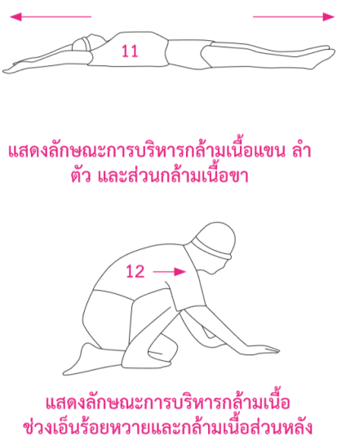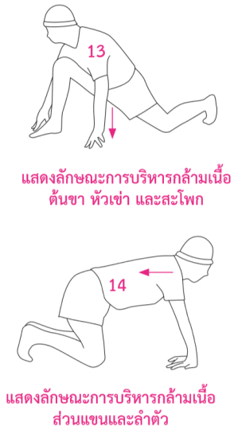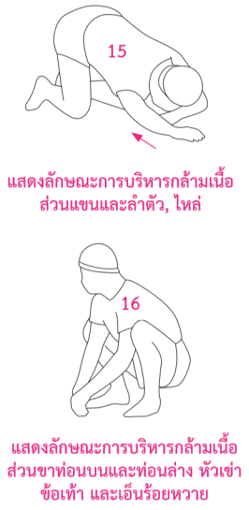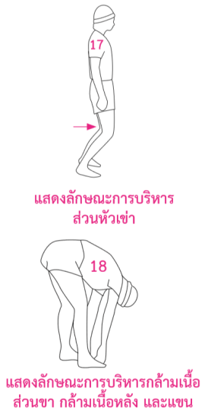
ภาพประกอบการยืดเหยียดกล้ามเนื้อส่วนต่าง ๆ
5.5.3 ครูและนักเรียนร่วมกันสรุปเกี่ยวกับกติกาวอลเลย์บอลเบื้องต้น
5.5.4 ครูนัดหมายนักเรียนเกี่ยวกับการเรียนในสัปดาห์ต่อไป แล้วให้นักเรียนทำสุขปฏิบัติและเตรียมตัวไปเรียนในชั่วโมงถัดไป

6. สื่อ/แหล่งการเรียนรู้
6.1 ลูกวอลเลย์บอล/นกหวีด
6.2 สนามวอลเลย์บอล
6.3 แบบสังเกตพฤติกรรม
6.4 เว็บไซต์เกี่ยวกับกติกาวอลเลย์บอล https://www.dpe.go.th/manual-files-392891791952

7. การวัดและประเมินผล
จุดประสงค์ | วิธีวัด | เครื่องมือวัด | เกณฑ์การวัด
1. นักเรียนบอกกติกาวอลเลย์บอลเบื้องต้นได้ (K) | ตอบคำถาม | คำถามของครูขณะสอน | ตอบถูกร้อยละ 70
2. นักเรียนเล่นกีฬาวอลเลย์บอลได้ถูกต้องตามกติกาการแข่งขัน (P) | สังเกต | การแข่งขันแบบเป็นทีม | ปฏิบัติได้ถูกต้อง  ร้อยละ 70
3. นักเรียนให้ความร่วมมือในการเรียน และมีระเบียบวินัย (A) | สังเกต | แบบสังเกตพฤติกรรม | ระดับคุณภาพ 2 ขึ้นไปผ่านเกณฑ์

8. บันทึกหลังการสอน
ผลการสอน
………………………………………………………………………………………………………………………………………………………………………………………………………………………………………………………………………………………………
………………………………………………………………………………………………………………………………………………
………………………………………………………………………………………………………………………………………………………………………………………………………………………………………………………………………………………………
………………………………………………………………………………………………………………………………………………

ปัญหาและอุปสรรค
………………………………………………………………………………………………………………………………………………………………………………………………………………………………………………………………………………………………
………………………………………………………………………………………………………………………………………………

ข้อเสนอแนะ/แนวทางการแก้ไขปัญหา
………………………………………………………………………………………………………………………………………………………………………………………………………………………………………………………………………………………………
………………………………………………………………………………………………………………………………………………

ลงชื่อ………………………………………
( นายเกริกเกียรติ กองกุล )
ครูผู้สอน

แบบสังเกตพฤติกรรม
กลุ่มสาระการเรียนรู้สุขศึกษาและพลศึกษา วิชาพลศึกษา (วอลเลย์บอล) ชั้นมัธยมศึกษาปีที่ 3
สาระที่ 3 การเคลื่อนไหว การออกกำลังกาย การเล่นเกมกีฬาไทย และกีฬาสากล
หน่วยการเรียนรู้ที่ 4 ชื่อหน่วย กติกาวอลเลย์บอลและการเล่นทีม
แผนการจัดการเรียนรู้ที่ 13 เรื่อง กติกาวอลเลย์บอลเบื้องต้น เวลา 1 ชั่วโมง
ผู้สอน นายเกริกเกียรติ กองกุล

คำชี้แจง : 1. ให้ผู้สอนสังเกตพฤติกรรมของนักเรียนในระหว่างเรียนและนอกเวลาเรียน แล้วขีด √ ลงในช่อง
ที่ตรงกับระดับคะแนน
2. นักเรียนจะต้องได้คะแนนจากแบบสังเกตพฤติกรรมในชั้นเรียนระดับคะแนน 2 ขึ้นไปในทุก รายการประเมิน จึงจะถือว่าผ่านเกณฑ์การประเมิน
ลำดับที่ | รายการประเมิน | ระดับคะแนน
ลำดับที่ | รายการประเมิน | 3 | 2 | 1
1 | การแสดงความคิดเห็น
2 | การยอมรับฟังความคิดเห็นของผู้อื่น
3 | การทำงานตามหน้าที่ที่ได้รับมอบหมาย
4 | ความมีน้ำใจ
5 | การตรงต่อเวลา
รวม
ผลการประเมิน

ลงชื่อ………………………………
( ………………………………………….. )
ผู้ประเมิน
เกณฑ์การให้คะแนน
ปฏิบัติหรือแสดงพฤติกรรมอย่างสม่ำเสมอ ให้ 3 คะแนน
ปฏิบัติหรือแสดงพฤติกรรมบ่อยครั้ง ให้ 2 คะแนน
ปฏิบัติหรือแสดงพฤติกรรมบางครั้ง ให้ 1 คะแนน

เกณฑ์การตัดสินคุณภาพ
12 - 15 | ดี
8 - 11 | พอใช้
ต่ำกว่า 8 | ปรับปรุง

